1. 有做basic+bonus1+bonus2
2. Basic執行BS+Monte Carlo以及CRR

BS+Monte Carlo

這題測資為手動輸，之後的一律在function改

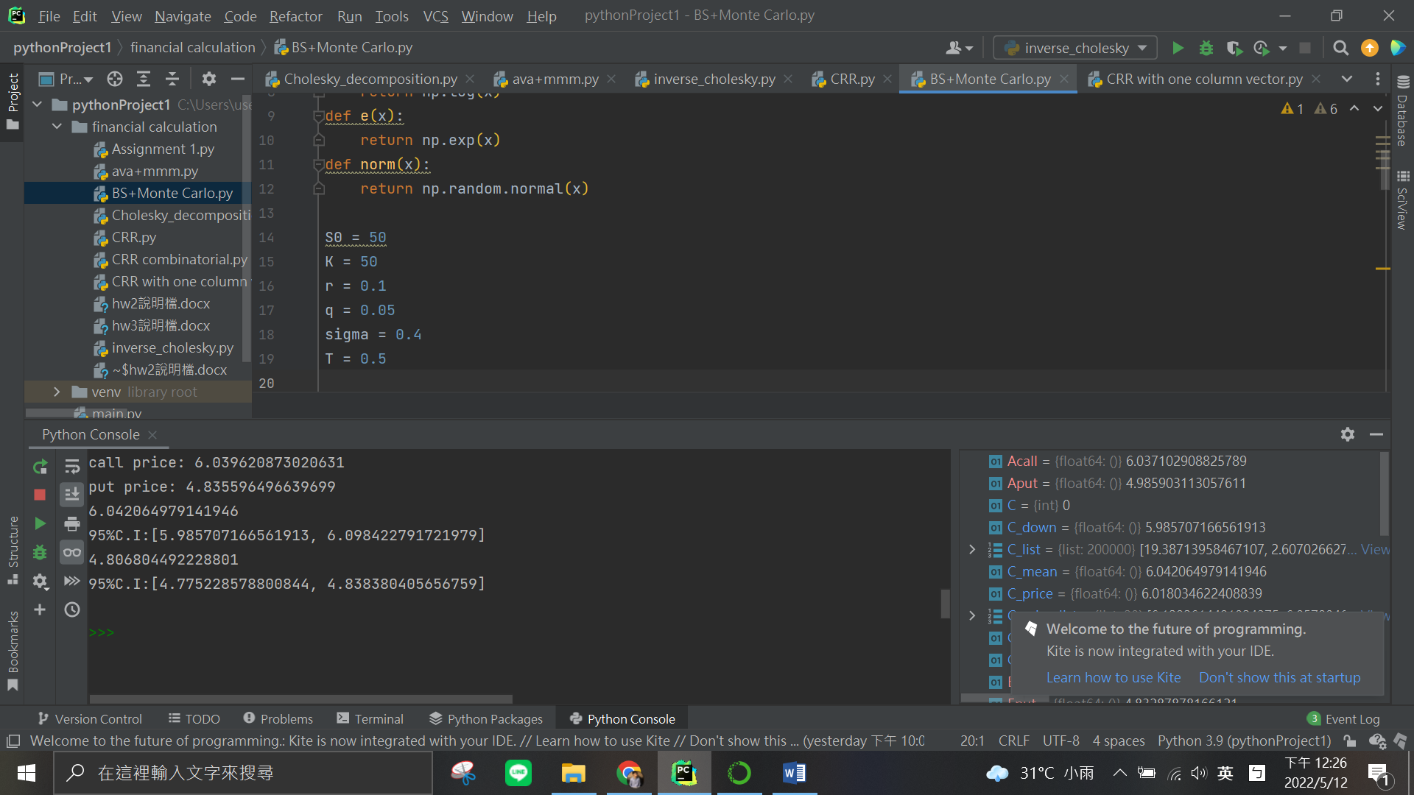

CRR

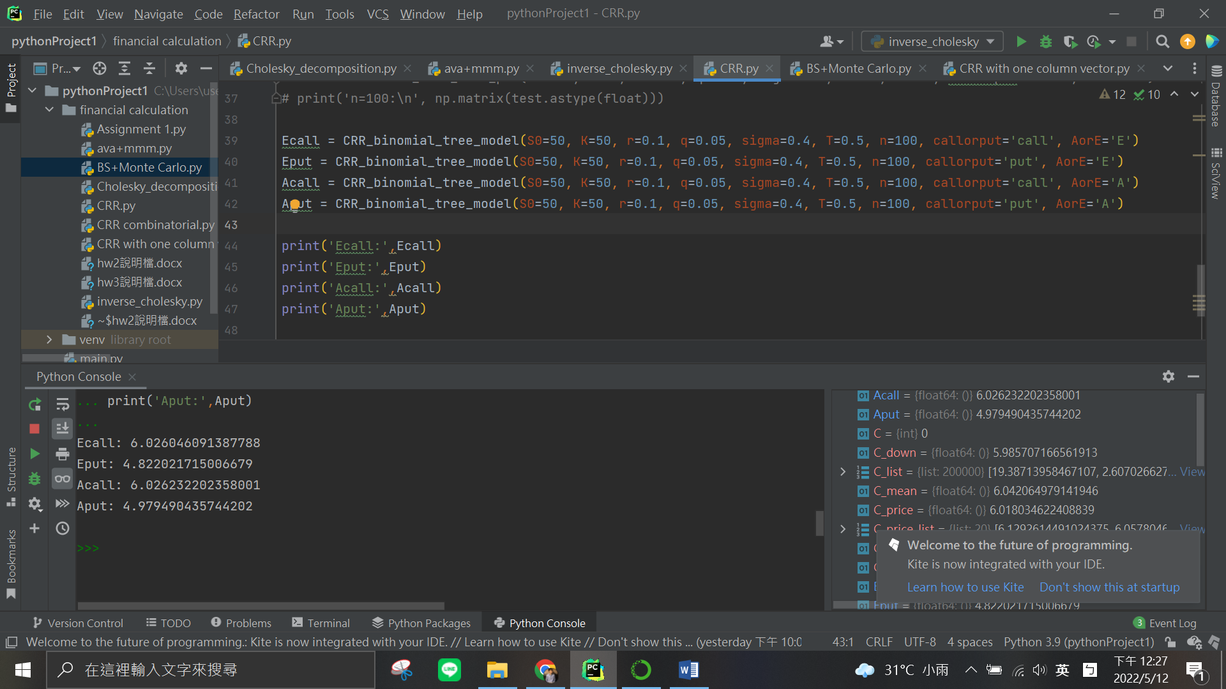

Bonus1執行CRR with one column vector

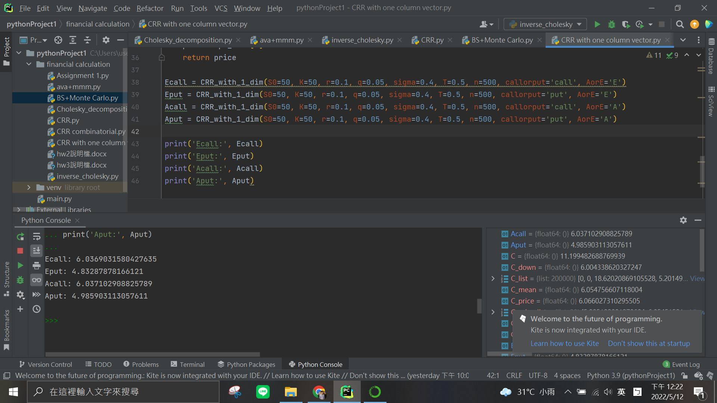

Bonus2執行CRR combinatorial

Put:

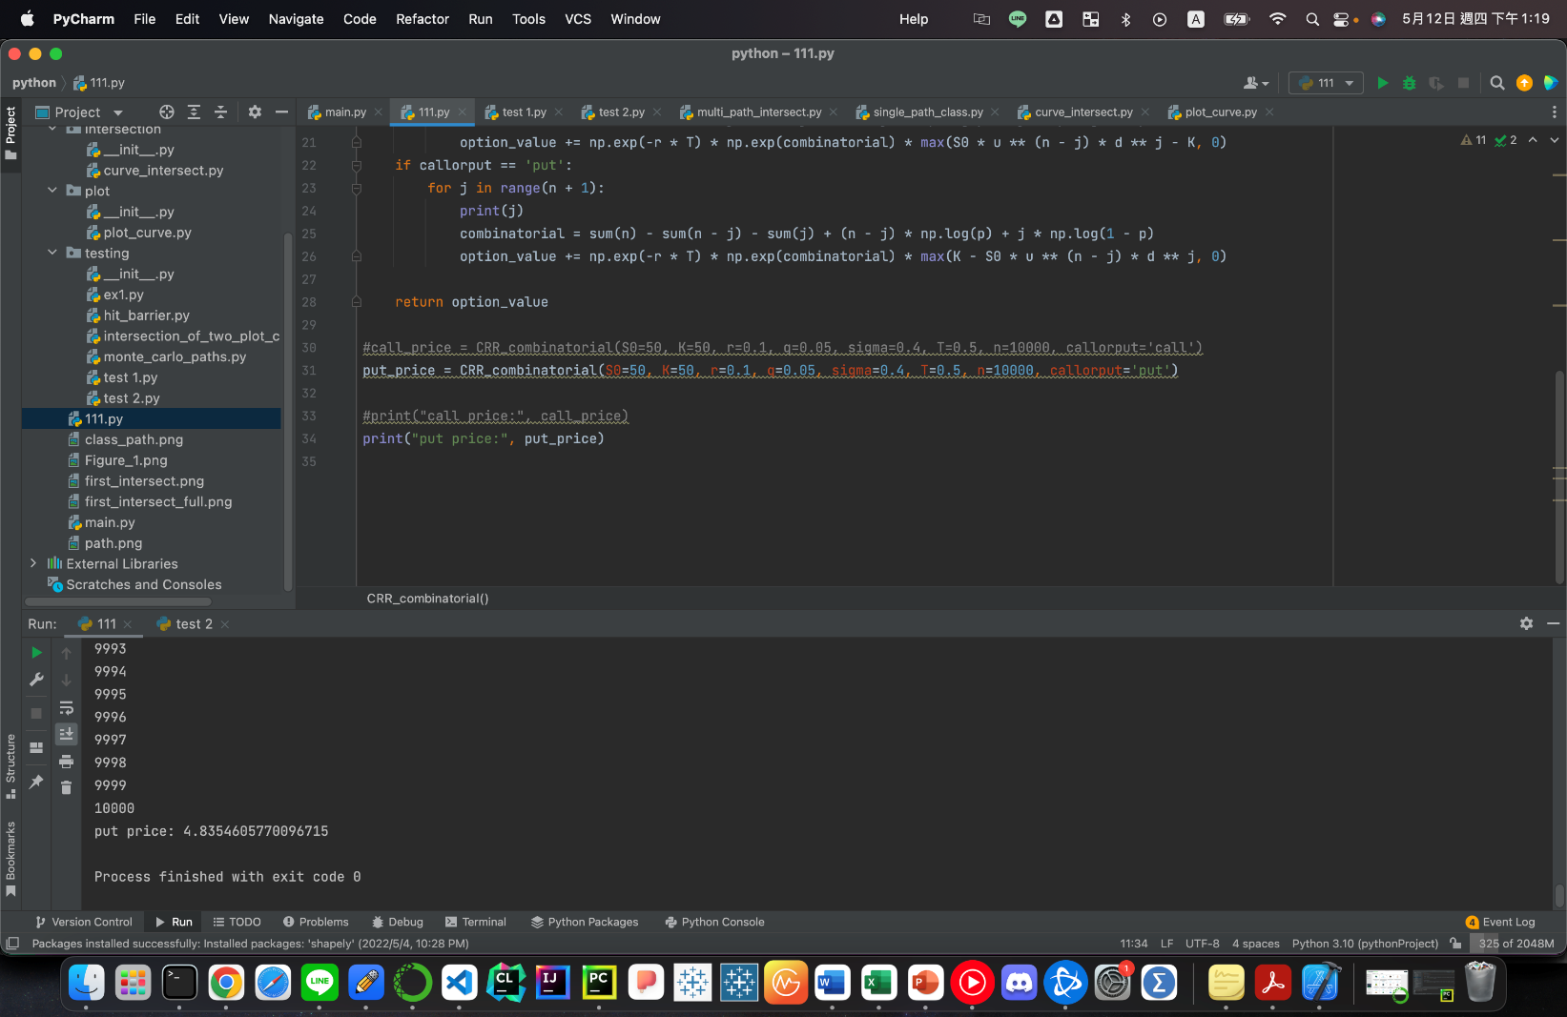

Call:

